卫生系统统一形象标识标准图案与说明
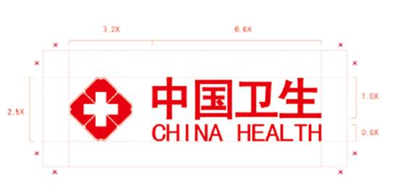
图案1（横向）
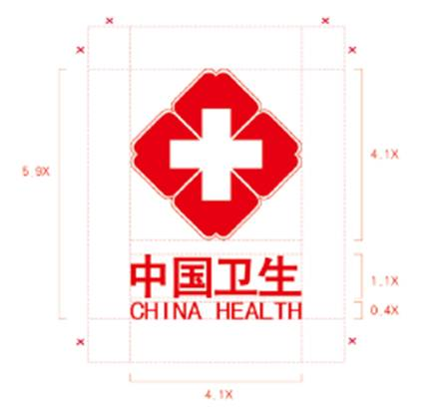
图案2（竖向）
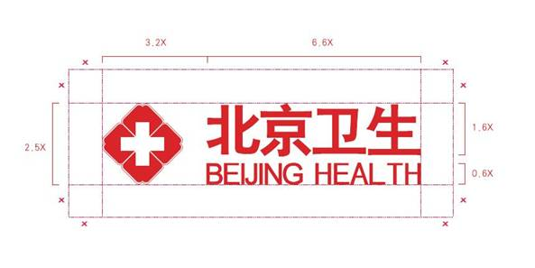
图案3（横向）
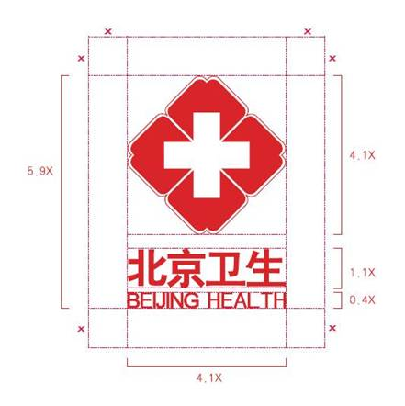
图案4（竖向）
卫生系统统一形象标识分为横向和竖向两种标准组合图案式样。
卫生系统统一形象标识是由“白边的四颗红心围绕着白十字图形”、“中国卫生”和“CHINA HEALTH”三个元素组成的一个整体图案。
“四颗红心”分别代表卫生人员对病人、对服务对象的爱心、耐心、细心、责任心，表示以保护和增进人民健康为中心；“CHINA HEALTH”是“中国卫生”的英文译文；“中国卫生”突出在社会上开展医疗卫生服务活动（包括卫生应急工作）中，卫生系统人员的整体形象识别。见图案1和图案2。
各省、自治区、直辖市和新疆生产建设兵团可使用以省份名称为主体的形象标识，将“中国卫生”中英文字变更为“XX卫生”中英文字，其中“XX卫生”为省份名称，例如：“北京卫生”、“新疆卫生”，等等，以体现地区特点。见图案3和图案4。
横向图案和竖向图案的尺寸规格见详细说明。

